De dochter van Jaïrus

Marcus 5, 22-24; 35-43

Het doel van deze serie is om de bijbelverhalen in begrijpelijke taal en met mooie illustraties dichtbij de belevingswereld van de kinderen te brengen. Het is vrij vertaald vanuit het Italiaans.

Via deze Word-versie is de tekst beschikbaar om aan te passen aan ieders eigen doelgroep.

In cursief staan er aanvullingen voor de leesbaarheid van de tekst.

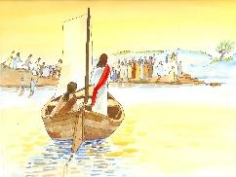 | Een boot komt aan bij de oever van het meer: de man op de boot, met het witte kleed aan, is Jezus! Er staan heel veel mensen op de oever! Ze willen Jezus ontmoeten en samen met Hem zijn.
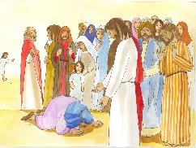 | Wie is die man die zich op de knieën gooit voor Jezus?  Allen kennen hem. Het is Jaïrus. Hij is het hoofd van de synagoge, het huis van God. Jaïrus smeekt Jezus: "Mijn kind is aan het sterven, kom alsjeblieft en leg haar de handen op zodat ze geneest en in leven blijft!"  Jaïrus werkt in de synagoge; hij nodigt de mensen uit om te bidden en uit de schrift te lezen. Hij heeft een dochtertje waar hij heel veel van houdt en zij is heel erg ziek.
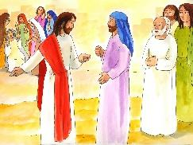 | Jezus begrijpt zijn lijden en gaat met hem mee. De mensen volgen hem en blijven dichtbij Hem..
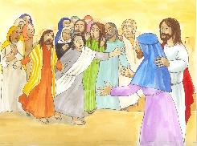 | Terwijl Jezus op weg is naar zijn huis, komen er mensen van de synagoge van Jaïrus hen tegemoet en zeggen hem: "Jaïrus, je dochter is gestorven, val Jezus niet meer lastig, het heeft nu toch geen zin meer."
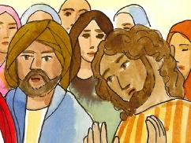 | Jezus hecht geen waarde aan de woorden van de twee mannen en zegt tegen Jaïrus:
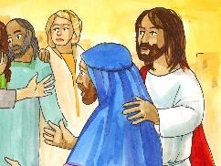 | "Jaïrus wees niet bang! Blijf vertrouwen houden en je dochter zal gered worden!" Jaïrus gelooft in wat Jezus hem zegt en samen gaan ze op weg naar zijn huis.
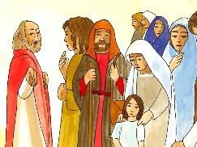 | Wanneer Jezus bij het huis van Jaïrus komt, treft hij een grote verwarring aan;
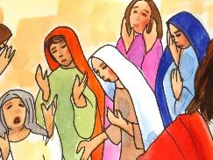 | er zijn veel mensen die huilen en door heel het huis klinken er klaagzangen.
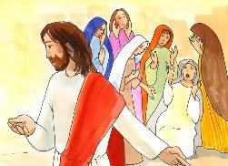 | "Waarom huilen jullie”, zegt Jezus, “het meisje is niet dood, maar slaapt!"
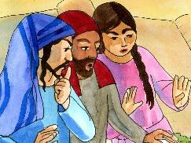 | De mensen begrijpen het niet: “Wat zegt deze man?”
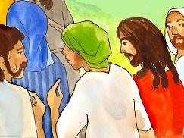 | "Wij zijn er zeker van dat het meisje dood is, wij hebben het zelf gezien!"
Enkelen lachen hem uit.
Waarom beginnen de mensen Jezus uit te lachen? Ze zijn er zeker van dat het meisje dood is en geloven Jezus niet.
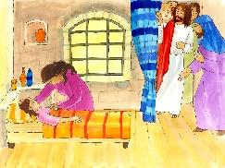 | Jezus gaat de kamer binnen. Alleen de vader, de moeder en drie van zijn vrienden Petrus, Jakobus en Johannes mogen met hem mee naar binnen. Het meisje ligt uitgestrekt op het bed.  Misschien denkt Jaïrus wel aan wat Jezus gezegd heeft: “Wees niet bang! Blijf vertrouwen hebben en je dochter zal gered worden.” Jaïrus gelooft in Jezus.
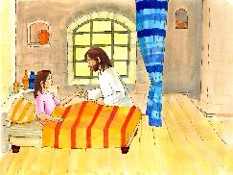 | Jezus gaat naar het meisje toe, neemt haar bij de hand en zegt tegen haar: "Talita kumi" wat betekent: "Meisje, sta op!" Meteen staat het meisje op.
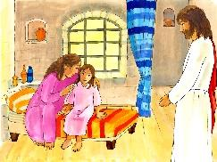 | Ja, ze leeft. Ze kan lopen en is helemaal gezond. Jezus zegt: "Geef het meisje wat te eten, ze zal zeker honger hebben."  Het meisje beseft nog niet wat er is gebeurd. Ook haar ouders zijn stomverbaasd… maar heel erg blij.

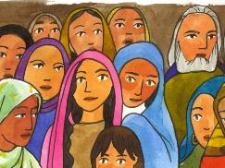 | De mensen zijn gegrepen door dit grote wonder en …
 | er wordt al snel in de hele streek over Jezus gesproken.

